156010, г. Кострома,
ул. Солониковская, д. 8

+7 (4942) 419-107

Пеллетная горелка серии
OXI Ceramik +
20-50 кВт

Паспорт

Инструкция по монтажу и эксплуатации

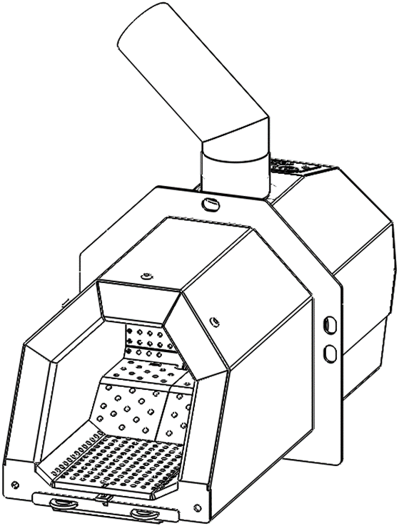

Паспорт

- Назначение и область применения изделия
Пеллетная горелка факельного типа серии OXI Ceramik + предназначена для автоматизированного сжигания древесных топливных гранул - пеллет. Горелка устанавливается в двери твердотопливного котла, что существенно упрощает ее обслуживание. Введение горелки в эксплуатацию должно выполняться сертифицированным специалистом, прошедший обучение у производителя горелок.
2. Основные технические характеристики
Технические параметры | Модель горелки
 | Ceramik+20 | Ceramik+ 30 | Ceramik+ 40 | Ceramik+ 50
Номинальная тепловая мощность, кВт | 20 | 30 | 40 | 50
Максимальная тепловая мощность, кВт  кВт | 25 | 35 | 46 | 60
Минимальная тепловая мощность, кВт | 8 | 10 | 15 | 18
Модуляция мощности | √ | √ | √ | √
Автоматическая очистка колосников | √ | √ | √ | √
Тип топлива | Гранулированная пеллета стандарта ENplus- A1, ENplus- A2 и EN-B
Средний расход топлива, кг/кВт | 0,2
Габаритные размеры
Высота, мм | 270
Ширина, мм | 258
Длина, мм | 655
Диаметр входапитателя, мм | 60
Газодинамические параметры:
Разрежения в топке котла, Па | 0-10
Разрежения в дымоходе, Па | Согласно требованиям, указанным в документации на котел, в который установлена горелка
Максимальный объемныйрасход продуктов сгорания, м3/ч при 200 °С | 75 | 110 | 150 | 185
Уровень шума, дБ (А) | 55
Вес горелки, не более, кг | 19,3 | 19,7 | 20,1 | 20,5
Электрические параметры:
Напряжение питания | ~230В±5%, 50Гц
Предохранитель на входе контроллера, А | 5
Максимальная потребляемая мощность в режиме розжига, Вт | 800
Средняя потребляемая мощность в режиме, Вт | 150
Максимальная мощность подключаемых насосов, Вт | 2х200
Степень защиты | IP20

В связис постоянным совершенствованием конструкции горелок, производитель оставляет за собой право на внесение изменений в конструкцию изделия, не ухудшая его технических и эксплуатационных характеристик.

- Комплект поставки (базовая комплектация)
№ з/р | Наименование | Кол-во
1 | Пеллетная горелка OXI Ceramik + 20/30/40/50кВт | 1
2 | Гофрированный трубопровод L = 1 м | 1
3 | Контроллер управления горелкой OXI-1 | 1
4 | Подающий шнек L = 1,5 м | 1
5 | Датчик температуры котла L = 2 м | 1
6 | Датчик температуры ГВС L = 2 м | 1
7 | Паспорт, инструкция по монтажу и эксплуатации | 1
8 | Гарантийный талон | 1

- Гарантия производителя

Гарантийные обязательства производителя выполняются согласно гарантийного талона, который прилагается к изделию, при наличии в нем всех необходимых отметок и печати продавца. Гарантийные обязательства не распространяются на горелки, которые устанавливались и настраивались не специалистами сервисной службы.

- Срок службы и утилизация
При соблюдении всех правил монтажа и эксплуатации срок эксплуатации изделия - 10 лет. По окончании эксплуатации изделие утилизируется согласно Правилам и санитарными нормами Вашего региона.

- Сведения о производителе

ООО «КМПУ №7» 156010, г. Кострома, ул. Солониковская, 10 Г . Тел/факс: (4942) 32-68-01, E-Mail: post@promatika.ru

- Сведения о приемке

Горелка пеллетная OXI Ceramik + ____ кВт зав. № _____________ соответствует требованиям ТУ 25.3-38876826-001: 2014 и признана годной к эксплуатации.

Дата изготовления ___ . _________ . 201__ г. Контролер ОТК ________________ М.П.
Инструкция по монтажу и эксплуатации

Содержание
стр.

- Технические данные
1.1 Краткое описание горелки ................................................................... 6
1.2 Характеристика топлива ...................................................................... 6
1.3 Габаритные размеры горелки ............................................................. 6
1.4 Устройство и принцип работы горелки. .............................................. 7
- Указания по монтажу
2.1 Требования к котлам………………...................................................... 10
2.2 Монтаж горелки в котел …………………............................................. 10
2.3 Расположение оборудования в котельной ........................................ 11
2.4 Монтаж электрической части горелки. ............................................... 11
2.5 Интеграция в систему отопления ....................................................... 14
- Ввод в эксплуатацию
  - Перечень выполняемых работ …………………………………….. 15

- Эксплуатация
  - Режимы работыгорелки..………………………..………………… 15
  - Панель управления.………………………………………….…….…. 16
  - Меню пользователя…………….…………………….………....…….. 19
  - Подготовка к запуску горелки ………………………..…..…….. 20
  - Запуск горелки………………………………………………………. 21
  - Остановкагорелки…………………………………………………….. 21
  - Аварийная сигнализация……………………………………….……… 21
  - Обслуживание………………………………………………….…… 22
- Сервисное меню контроллера горелки……………………………… 24
- Ввод в эксплуатацию
  - Необходимый инструмент..………………………..…………………. 28
  - Алгоритм введенния в эксплуатацию………………….…….….… 28
Карта введения в эксплуатацию………………….…………………… 32
Таблица настроек сервисного меню………..…………………….. 33

1. Технические данные

  - Краткое описание горелки

Горелка OXI Ceramik + является автоматической моноблочной модулированной горелкой с электронным управлением.
Контроллер горелки поддерживает заданную пользователем температуру теплоносителя, автоматически подает топливо из бункера. Горелка имеет функции автоматического розжига, модуляции мощности, затухания, самоочистки от золы, аварийной защиты при возникновении обратной тяги.
Контроллер горелки имеет вход для подключения комнатного термостата. Комнатный термостат позволяет поддерживать заданную температуру в помещении и дистанционно управлять работой горелки.
Дополнительно к горелке можно подключить насос котлового контура, насос и термодатчик бойлера горячего водоснабжения (ГВС).
Обслуживание горелки пользователем сводится к загрузке топлива в бункер и периодической чистке топки горелки и котла от золы.
Колосники, воспламенитель и огнеупорная керамика являются расходными материалами, срок службы которых, в первую очередь, определяется качеством сжигаемого топлива, обслуживанием горелки и режимом эксплуатации, а также проведенными настройками.

  - Характеристика топлива

Горелка предназначена для сжигания пеллеты из древесины стандартов EN plus - A1, EN plus-A2 и EN-B. Для корректной работы горелки пеллета должна соответствовать следующим характеристикам:
Диаметр | Ø 6-8 мм
Длина | 5-40 мм
Насипнаяплотность | ≥ 600 кг/м³
Содержание мелкой фракции (частиц менее 3 мм) | ≤ 1%
Теплотворная способность | ≥ 4000 ккал/кг
Содержание золы | ≤ 5%
Влажность | ≤ 10%
Температура плавления золы | ≥ 1100 ^{о}С

В горелке запрещено сжигать пеллеты из торфа, соломы, синтетических материалов и так далее. Запрещено смешивать пеллеты разного типа и состава.
Производитель горелок OXI не несет ответственность за работоспособность горелки при использовании топлива не соответствующего качества.
1.3 Габаритные размеры
Габаритные размеры горелок серии OXI Ceramik + 20-50кВт представлены на рисунке 1.
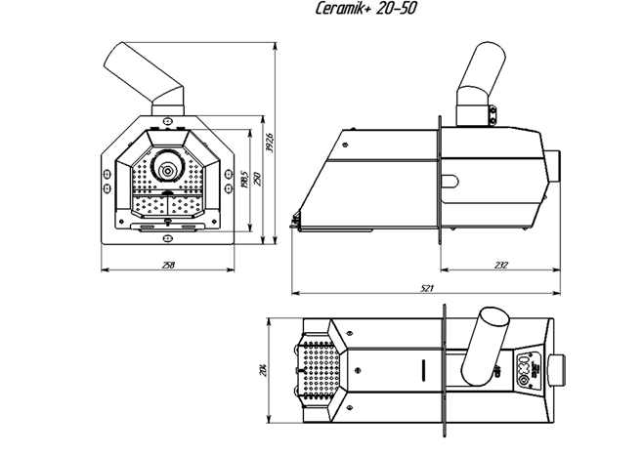

Рисунок 1. Габаритные размеры горелок серии OXI Ceramik + 20-50кВт

  - Устройство и принцип работы горелки

Изделие состоит из горелки, контроллера управления и подающего шнека.

Рисунок 2. Устройство блока горелки OXI Ceramik +
Горелка (рисунок 2) крепится к дверце котла четырьмя гайками с помощью фланца (15). Для обеспечения герметичного прилегания горелки к дверце котла между ними прокладывается термостойкий шнур. Фланец условно разделяет горелку на две части - механическую часть и топку. Механическая часть защищена кожухом (на рисунке не показан). Топка горелки (6) внутри выложена огнеупорной керамикой (16), три фрагмента которой фиксируются винтами (3). Топливо из бункера подается шнеком (рисунок 3).
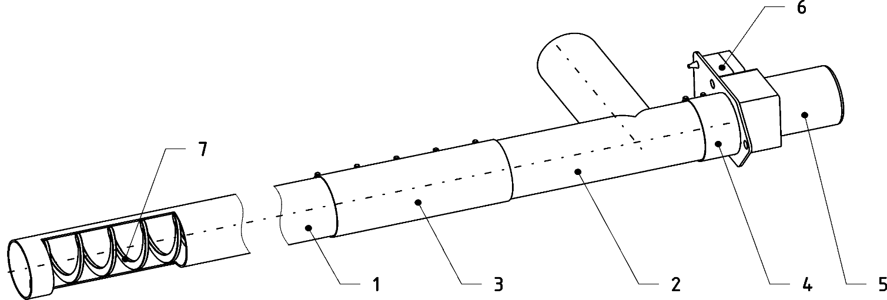

Рисунок 3. Устройство шнека

Через гофрированный шланг и колено питателя (1) топливо ссыпается в питатель (10). Колено питателя фиксируется хомутом (2). Гофрированный шланг выполняет противопожарную функцию - он изготовлен из легкоплавкого материала, при появлении обратной тяги и занятии пеллеты в питателе шланг плавится и разрывает связь между горелкой и шнеком, предотвращая воспаление топлива в бункере с пеллеты. В гильзе (4) на тройнике питателя установлен аварийный термодатчик. Привод питателя (5) вращает шнек питателя, который подает топливо на неподвижные колосники (17). Основное сжигания топлива происходит на подвижном колоснике (18). Колосники выполнены из жаропрочной нержавеющей стали. Движение подвижного колосника (18) возвратно-поступательное, в горизонтальной плоскости вдоль оси горелки. Подвижный колосник, сцепленный с колосниковой тягой, тяга приводится в движение приводом очистительного механизма (8). При необходимости, вал привода можно разблокировать магнитом (7), который прикладывается к пиктограмме на приводе очистительного механизма (для горелок, укомплектованных приводом Belimo) или нажатием на красный ползунок (для горелок, укомплектованных приводом Siemens). Часть золы, образовавшейся при работе горелки через отверстия в подвижном колоснике, просыпается в зольник горелки (12). Для удобства обслуживания зольник горелки съемный, выполнен в виде ящика с ручками (19). Для снятия зольника необходимо поднять его вверх и вытянуть в направлении «к себе». После чистки зольник устанавливается в обратной последовательности. В нижней части горелки находится вентилятор (14). Во время растопки воспламенитель (13) нагревает воздух, проходящий через него, который зажигает пеллету. Наличие и яркость пламени контролируется фотодатчиком (9). В блоке коммутации (11) установлена ​​коммутационная плата, к которой подключены электрические узлы горелки и контроллер управления. Подающий шнек (рисунок 3) представляет собой металлическую трубу (1), внутри которой расположена спираль шнека (7). В нижней части шнека расположено окно, при установке шнека в бункер вырез окна должно быть обращено вверх. К верхней части шнека с помощью соединительного хомута (3) крепится тройник (2). Привод шнека (5) крепится к тройнику с помощью хомута (4), кабель питания подключается к коммутационному блоку шнека (6).

- Указания по монтажу

  - Требования к котлам
Котел для совместной работы с пеллетной горелкой должен отвечать следующим требованиям:
1. Мощность котла не менее мощности горелки.
2. Конструкция двери котла позволяет монтирования в нее горелки.
3. Дверца котла свободно открывается вместе с установленным в ней горелкой.
4. Направление дымовых газов в котле соответствует направлению факела горелки в зоне ее монтажа.
5. Котел имеет зольник.
6. Глубина камеры сгорания котла не менее 2 длин топки горелки.

  - Монтаж горелки в котел
Перед монтажом горелки необходимо проверить комплект поставки согласно паспорта изделия.
Перед монтажом пеллетной горелки в дверцу котла убедитесь в том, что после монтажа дверцы свободно открываются вместе с установленной в ней горелкой.

Горелка одевается на шпильки дверцы котла и фиксируется на них 4 гайками. Между фланцем горелки и дверцей устанавливается термостойкий уплотнительный шнур (входит в комплект поставки). При затягивании гаек необходимо убедиться, что усадка уплотнителя происходит равномерно. Габаритные размеры выреза в дверце котла указаны на рисунке 4.
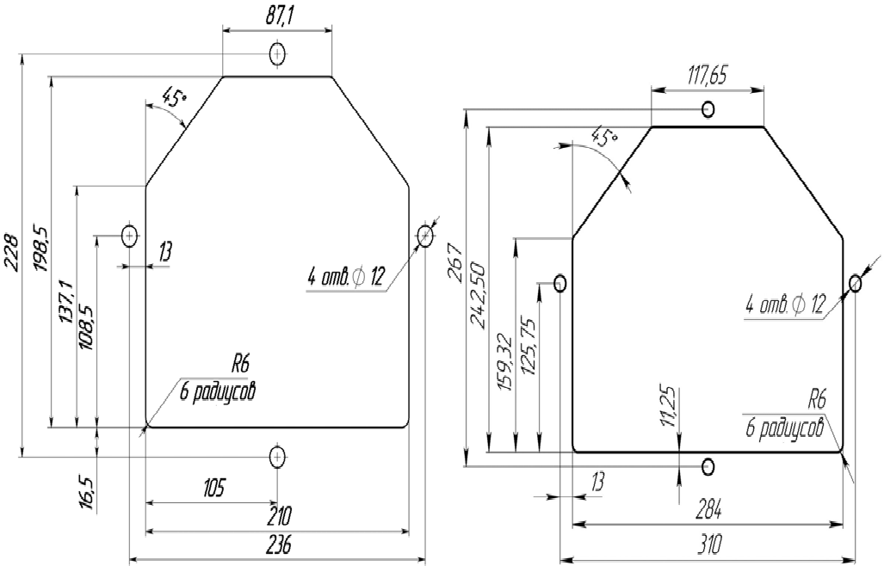

Рисунок 4. Габаритные размеры монтажного отверстия в дверце котла.

После монтажа горелки нужно проверить правильность установки колосников.

2.3 Расположение оборудования в котельной
Котельная по техническим требованиям и пожарной безопасности должна соответствовать местному законодательству, строительным нормам и другим нормативным документам.
Запрещается эксплуатация горелки в котельной без приточно-вытяжной вентиляции.
Оборудование в котельной необходимо располагать так, чтобы обеспечить возможность проведения технического обслуживания:
- Очистка горелки
- Удаление золы и чистки котла
- Заполнение бункера топливом
- Настройка контроллера.
Бункер должен находиться со стороны котла, в который открываются дверцы с горелкой. Угол наклона шнека относительно пола должен составлять 10-45⁰. Шнек подвешивается к потолку с помощью троса или цепи, для этого во фланце шнека предусмотрено три отверстия. Наклон и положение гофрированного шланга должны обеспечивать свободное ссыпания пелеты, значение угла наклона около 45⁰ относительно уровня пола. Оптимальное положение гофрированного шланга достигается поворотом тройника шнека. Направление ссыпания пелеты должно совпадать с маркировочной стрелкой на гофрированном шланге. Провисание гофрированного шланга не допустим.

  - Монтаж электрической части горелки
Электромонтаж и все работы по подключению к электросети должны осуществляться квалифицированным специалистом, инструментом соответствующего размера, формы и назначения. Запрещается применять к винтам клеммников чрезмерные усилия. Любые виды работ на электрических разъемах горелки должны делаться только при полном отключении оборудования от электросети.
Перед началом монтажа необходимо:
- убедиться в том, что напряжение в сети 230 В, частота 50 Гц.
- при отклонении напряжения сети более чем на 5% эксплуатация горелки запрещается!
- при нестабильном напряжении питающей сети горелка подключать через стабилизатор напряжения мощностью не менее 800 Вт (если к контроллеру горелки подключены дополнительное оборудование, то при выборе стабилизатора необходимо учесть его мощность).
- убедиться в наличии заземляющего контура в котельной. Эксплуатация горелки без заземления запрещена!
К контроллеру обязательно должны быть подключены:
- сетевой кабель;
- кабель управления горелкой (10-жильный);
- кабель управления шнеком;
- датчик температуры котла;
Дополнительно к контроллеру можно подключить:
- комнатный термостат;
- насос контура;
- датчик температуры горячего водоснабжения (ГВС);
- насос бойлера горячего водоснабжения (ГВС);
- дымосос.
Монтаж электрической части горелки начинается с выбора места установки контроллера управления. Контроллер должен находиться на месте удобном для эксплуатации. При выборе места установки обязательно учитывается, что контроллер и кабели коммутации (кроме кабеля датчика температуры котла) не должны подвергаться механическому воздействию и воздействию температуры выше 50⁰С.
После установки контроллера подключить кабель управления к горелке. Для этого снимите защитный кожух горелки, крышку коммутационной коробки и вставьте 10-ти контактный разъем в разъем в блоке коммутации горелки. Прикрутите винтом М4 заземляющую клемму к стойке, обозначенной на плате символом "" (Рисунок 7). После этого закрепите кабель на корпусе с помощью герметизирующего кольца (сменные кронштейны позволяют выводить кабель управления горелкой как слева, так и справа), закройте крышку коммутационной коробки и крышку горелки. Датчик температуры котла пристройте к подающему патрубку котла и закрепите металлическим хомутом (не входит в комплект поставки). Для лучшей теплопередачи используйте пасту что улучшает передачу тепла и закройте датчик термоизолирующим материалом. При установке датчика в гильзу воздушное пространство между датчиком и внутренней поверхностью гильзы необходимо заполнить машинным маслом.
Кабель питания шнека подключите в разъем на шнеке и закрепите вдоль трубы шнека с помощью полухомутов.
Питание к контроллеру горелки заводится от электрического щитка через защитный термостат, как показано на рисунке 5.

Рисунок 5 - подключение контроллера к сети переменного тока

Термодатчик бойлера ГВС (опция) прикрепите к бойлеру так, чтобы он измерял действительную температуру горячей воды.
Если в котельной присутствует электрооборудование с частотным управлением, то кабели питания этих приборов не должны прокладываться в одном коробе с кабелями контроллера.
Схема коммутации горелки OXI Ceramik F + приведена на рисунке 6.

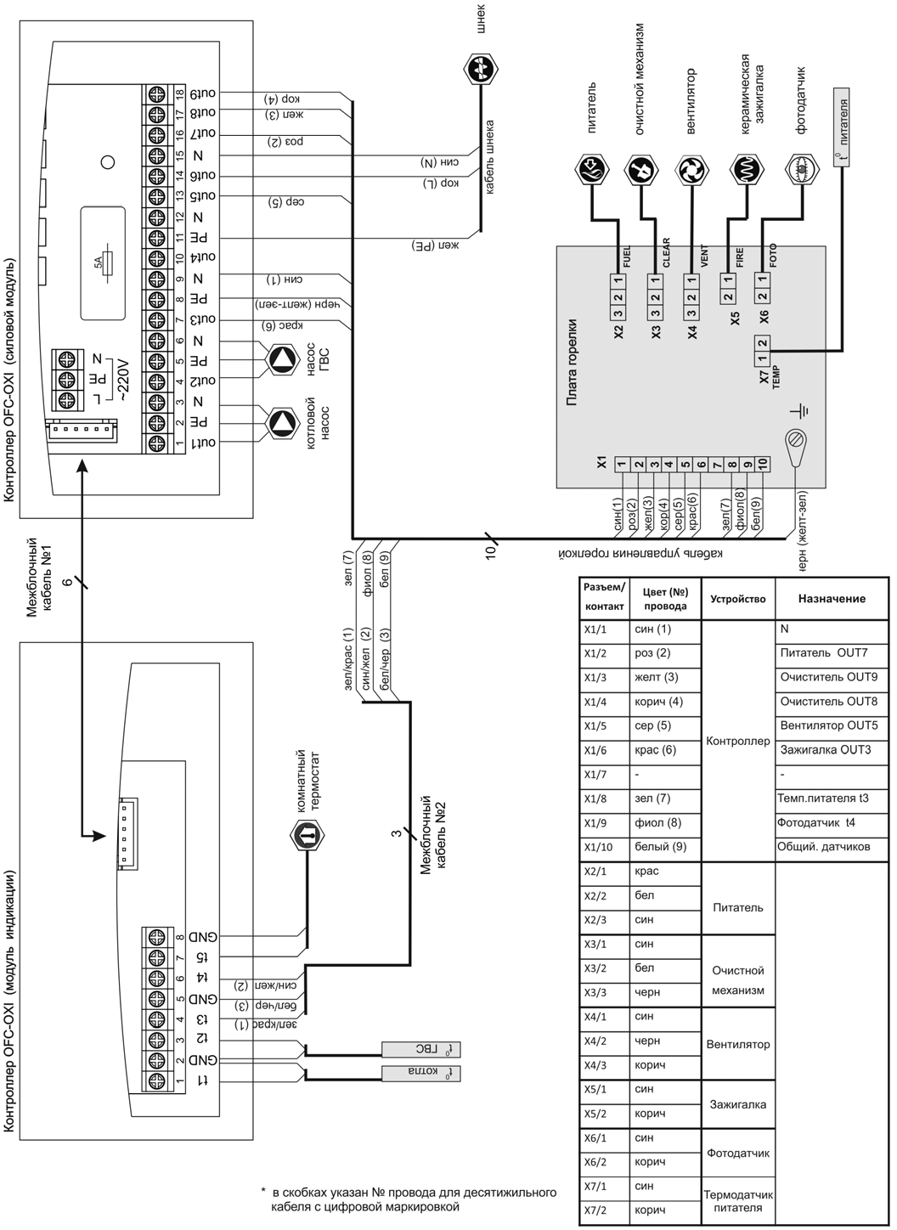

Рисунок 6. Электрическая схема коммутации горелки
2.5 Интеграция в систему отопления
Типичные принципиальные схемы интеграции пеллетного котла в систему отопления и подключения дополнительного оборудования к контроллеру горелки приведены на рисунках 7 и 8, где ГР - гидравлический разделитель. Вместо гидравлического разделителя может быть подключен бак-аккумулятор тепла (БАТ).
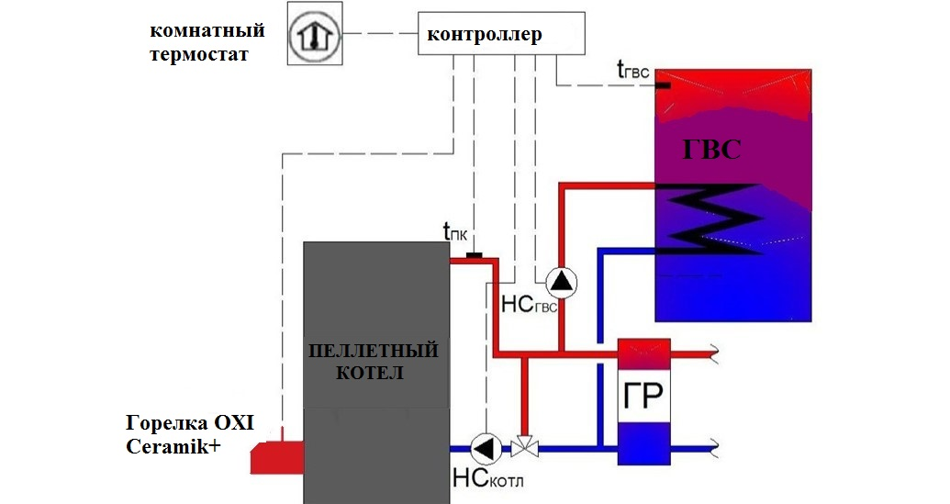

Рисунок 7. Принципиальная схема №1
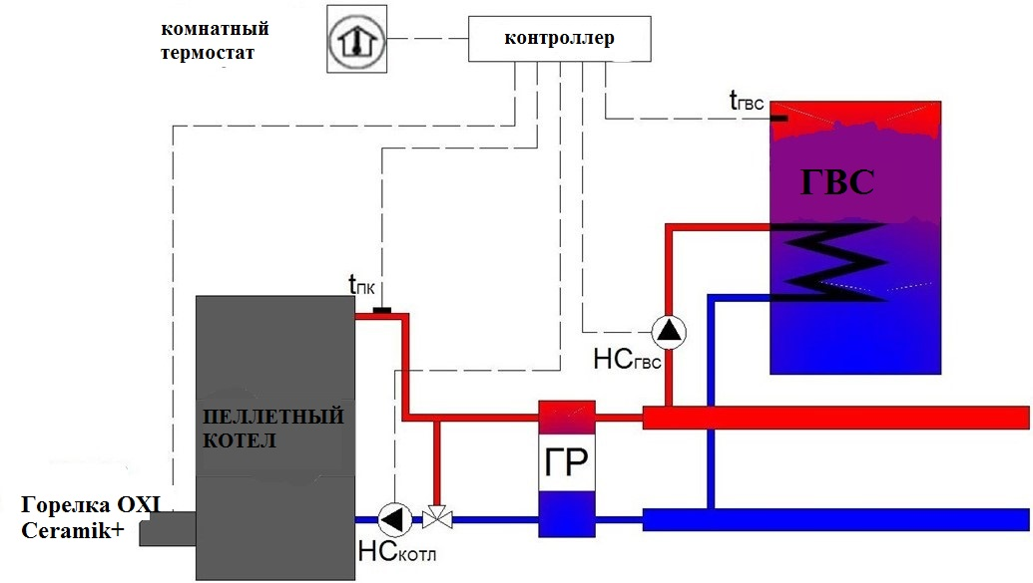

Рисунок 8. Принципиальная схема №2
- Введение в эксплуатацию
  - Перечень выполняемых работ
Сервисный инженер при введении горелок OXI Ceramik + в эксплуатацию должен выполнить следующие работы:
1) Убедиться, что монтаж горелки выполнен в соответствии с требованиями настоящей инструкции.
2) Убедиться в правильном и безопасном подключении (установке, соединении) электрических узлов горелки, а также датчиков и дополнительного оборудования (при его наличии).
3) Убедиться в правильной работе приточно-вытяжной вентиляции.
4) Проверить соответствие параметров дымохода требованиям инструкции к котлу и измерить тягу в димоходе.
5) Убедиться в соответствии напряжения в сети переменного тока требованиям настоящей инструкции.
6) Проверить работоспособность всех исполнительных механизмов горелки.
7) Убедиться в соответствии качества пеллеты требованиям настоящей инструкции.
8) Ввести горелку в эксплуатацию в соответствии с алгоритмом, описанном в сервисной инструкции.
Другие работы, не входящие в список выше (например, разводка кабелей, установка датчиков, наполнения бункера топливом, подключение насосов, чистка котла и т.д.), до введения в эксплуатацию не относятся и оплачиваются Покупателем отдельно, согласно действующему прейскуранту сервисной организации.

4. Эксплуатация

4.1 Режимы работы горелки
Алгоритм работы горелки состоит из нескольких режимов работы. Название текущего режима работы отображается на экране контроллера в основном режиме индикации. Список всех режимов работы и их описание приведены в таблице:
Название режима | Описание
ЗАПОЛНЕНИЕ ШНЕКА | Включается при первом запуске, изменении типа топлива и в случае опустошения бункера. Перед включением режима снимите гофрированный шланг с горелки и опустите его в ведро или другую емкость. Нажмите и удерживайте кнопку «» в течение 5 секунд. Шнек считается заполненным, если его тройника стабильно и равномерно высыпается пеллета. Для выхода из режима нажмите кнопку«».Гофрированный шланг наденьте на патрубок питателя.
РОЗЖИГ | Горелка переходит в режим «РОЗЖИГ» после нажатия кнопки «», или по окончании режима «ОЖИДАНИЯ» (описан ниже). Горелка осуществляет установленное количество попыток розжига. «РОЗЖИГ» длится до появления пламени установленной яркости. Если за установленное время яркость пламя не превысит установленную величину, контроллер использует следующую попытку розжига. После использования 3 попыток разжигания контроллер переходит в режим «выключено» и выдает ошибку - «НЕТ ТОПЛИВА». Необходимо загрузить топливо в бункер и воспользоваться режимом «Заполнение шнека».
СТАБИЛИЗАЦИЯ | Это режим плавного увеличения мощности горелки после окончания режима «РОЗЖИГ». В этом режиме контроллер каждую минуту увеличивает подачу топлива и воздуха до значений, заданных для режима «МАКСИМАЛЬНАЯ МОЩНОСТЬ».
МАКСИМАЛЬНАЯ МОЩНОСТЬ | В этом режиме горелка работает до момента достижения заданной температуры теплоносителя. Как только температура теплоносителя в котле достигнет установленной величины, контроллер переключит горелку в режим «МИНИМАЛЬНАЯМОЩНОСТЬ».
МИНИМАЛЬНАЯМОЩНОСТЬ | В режим «Минимальная мощность» горелка переходит при достижении теплоносителем заданной температуры. В этом режиме используется минимальное количество топлива для поддержания стабильного горения. При падении температуры теплоносителя ниже заданной, контроллер переведет горелку в режим  «МАКСИМАЛЬНАЯ МОЩНОСТЬ». Если в режиме «Минимальная мощность» температура теплоносителя в котле будет продолжать расти, контроллер остановит подачу топлива, включит режим «ЗАТУХАНИЕ» и после его окончания перейдет в режим «ОЖИДАНИЯ».
МОДУЛЯЦИЯ | Это режим плавного перехода из режима «МАКСИМАЛЬНАЯ МОЩНОСТЬ» в режим «МИНИМАЛЬНАЯ МОЩНОСТЬ» перед  достижением заданной температуры теплоносителя. В этом режиме при увеличении температуры теплоносителя на один градус контроллер уменьшает количество топлива и воздуха, подаваемого в горелку.
ПРОДУВ | В режиме «МАКСИМАЛЬНАЯ МОЩНОСТЬ», для удаления легкой золы в топке горелки, вентилятор может переключаться на более высокую производительность.
ЗАТУХАНИЕ | В этом режиме контроллер прекращает подачу топлива в горелку и меняет производительность работы вентилятора. Во время «ЗАТУХАНИЕ» происходит полное догорания остатков топлива в горелке и его охлаждения до безопасной температуры (ниже температуры воспламенения пеллеты). Режим «ЗАТУХАНИЕ» отключается по истечении установленного интервала времени и только при полном отсутствии пламени (параметр FD = 0).
ВЫКЛЮЧЕНО | В режиме «ВЫКЛЮЧЕНО» горелка находится в остановленном состоянии. Если во время режима «ВЫКЛ» фотодатчик горелки зафиксирует пламя в горелке, контроллер включит режим «ЗАТУХАНИЕ».
ОЖИДАНИЕ | Если фактическая температура теплоносителя превышает заданное значение (разомкнутся контакты комнатного термостата), контроллер гасит горелку (режим «ЗАТУХАНИЕ») и переходит в режим «ОЖИДАНИЕ». В этом режиме горелка находится до момента, пока температура теплоносителя не опустится ниже установленной (замкнутся контакты комнатного термостата).

4.2 Панельуправления
Панель управления контроллера OXI представлена на рисунке 9.
Текущий режим работы и меню отображаются на цветном жидкокристаллическом дисплее (1). Контроллер управляется с помощью сенсорной клавиатуры с подсветкой. Навигационные кнопки (4) служат для перемещения по меню и изменения значений параметров. Кнопка«» (2) - запускает горелку, подтверждает вход к соответствующему меню или параметр, а также сохраняет значение параметра. Кнопка «» (3) останавливает работу горелки, возвращает в верхний уровень меню, а также отменяет изменение параметра. Для защиты от случайного срабатывания клавиатура блокируется через 60 секунд с момента последнего нажатия любой из сенсорных кнопок. Для разблокировки клавиатуры необходимо кратковременно нажать механическую кнопку разблокировки клавиатуры (5).

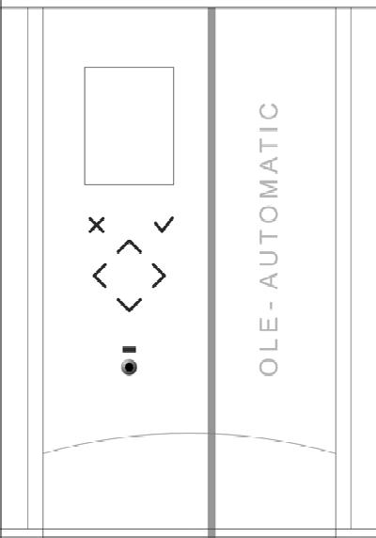

Рисунок 9. Панель управления контроллера

После включения питания контроллера на дисплее в течение 2 секунд отображается текущее время и версия программного обеспечения. После этого дисплей переходит в основной режим индикации (рисунок 10).
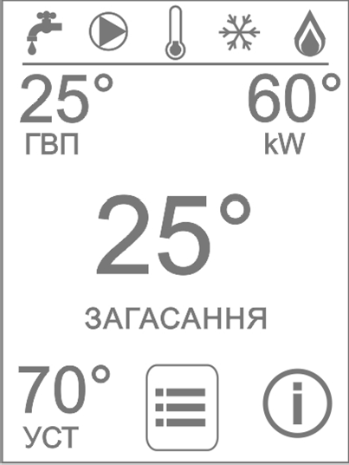
ГВС
Затухание

Рисунок 10. Основной режим индикации

- –пиктограмма включения насоса котлового контура
- насос отключен

- насос включен (анимация)

- – значок состояния термостата

  - контакты термостата замкнуты (комнатная температура ниже заданной)

- контакты термостата разомкнуты (комнатная температура выше заданной)
3 – пиктограмма режима работы

- режим работы «Зима». Работает отопление и контур ГВС
    - режим работы «Лето». Работает только контур ГВС.

4 - пиктограмма включения насоса ГВС.
5 - пиктограмма наличия пламени в горелке
6 - текущая температура воды в бойлере ГВС
7 - текущая мощность горелки
8 - текущая температура подающей линии котла
9 - строка отображения текущего режима работы и сообщений об ошибках
10 - вход в меню
11 - заданная температура подающей линии котла.
12 - вход в информационное окно
Из основного режима индикации с помощью кнопок «◄» и «►», можно перейти в информационное окно (12), войти в меню (10) или воспользоваться кнопкой быстрого задания температуры подачи (11).

Информационное окно изображено на рисунке 11:

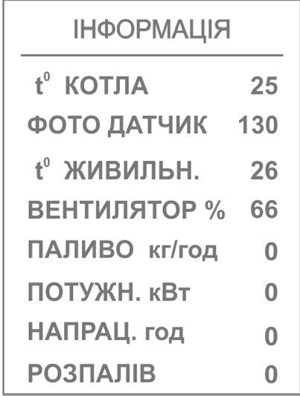
МОЩНОСТЬ кВт
РОЗЖИГОВ
НАРАБОТАНО ч
ТОПЛИВО кг/час
питателя
ИНФОРМАЦИЯ

где:
1 - текущая температура подающей линии котла
2 - текущая яркость пламени (0-255 единиц)
3 - текущая температура питателя
4 - текущая производительность вентилятора (15-100%)
5 - текущая подача топлива, кг/ч
6 - текущая мощность горелки, кВт
7 - счетчик наработанных часов горелки
8 - счетчик количества розжигов

В программном обеспечении контроллера предусмотрены два меню: пользователя и Сервисное. Меню пользователя содержит пункты с настройками, которые необходимы для эксплуатации горелки. Основные настройки находятся в Сервисном меню. Пароль для входа в сервисное меню - 12.

Изменять параметры Сервисного меню могут только специалисты, прошедшие специальный курс обучения у производителя горелок OXI Ceramik F +. В противном случае Производитель снимает свои гарантийные обязательства и не несет ответственности за правильную и безопасную работу горелки.

4.3 Меню пользователя

Для входа в меню пользователя необходимо в основном режиме индикации нажать кнопку «◄» или «►» и подтвердиты вход кнопкой «». Для возврата в основной режим индикации необходимо нажать кнопку «». Меню пользователя имеет следующий вид:

Пункт меню |  | Диапазон значений | Описание
t° ПОДАЧИ КОТЛА |  | 30 – 90 0С | Выбор желаемой температуры теплоносителя. Во время работы контроллер будет поддерживать эту температуру. Границы диапазона могут быть ограниченными специалистом в сервисном меню.
ГВС | t° ГОРЯЧЕЙ ВОДЫ | 30 – 60 0С | Выбор желаемой температуры горячей воды (если подключен бойлер ГВС).
 | ГИСТЕРЕЗИС ГВС | 1 – 20 0С | Задает, насколько градусов может остыть вода в бойлере ГВС перед тем, как контроллер включит режим производства горячей воды.
 | ДЕЗИНФЕКЦИЯ | ВЫКЛ, ВКЛ | Включает или отключает режим дезинфекции бойлера ГВС. Если включено, дезинфекция включается автоматически 1 раз в неделю.
РЕЖИМ РАБОТЫ |  | ЗИМА, ЛЕТО | Выбор режима работы системы отопления.  «ЗИМА» - работает отопление и ГВС,  «ЛЕТО» - работает только контур ГВС.
МОЩНОСТЬ |  | НОМИНАЛЬНАЯ, СНИЖЕННАЯ | Эта установка позволяет перевести работу горелки в режим пониженной мощности.
ОЧИСТКА |  | МЕДЛЕННО, НОРМАЛЬНО, БЫСТРО | Задает интенсивность очистки горелки. Для топлива с зольностью  до 1,5% выбрать МЕДЛЕННО,  1,5-4% - НОРМАЛЬНО,  4% и выше - БЫСТРО.
ТИП ТОПЛИВА |  | ПЕЛЛЕТА 1,  ПЕЛЛЕТА 2,  ПЕЛЛЕТА 3 | Пункт выбора профиля настроек при изменении вида топлива, в Сервисном меню контроллера специалист может создать 3 профиля с настройками отдельно для каждого вида топлива.
ЧАСЫ |  | - | Настройка времени и даты.
СЕРВИС |  | - | Вход в сервисное меню. Защищен паролем.

Перемещение по меню выполняется кнопками «▼» и «▲». Для ввода желаемых параметров выберите пункт меню нажмите кнопку «» .С помощью кнопок «▼» и «▲» установите необходимое значение. После выбора значения нажмите кнопку «» для подтверждения. При необходимости выйти из меню или при ошибке нажмите кнопку «».

4.4 Подготовка к запуску горелки

Перед запуском горелки необходимо убедиться
- Система отопления заполнена теплоносителем, давление в системе соответствует норме
- Открыты задвижки котла
- Исправный насос котла
- Открыт шибер дымохода
- Открыты жалюзи приточной вентиляции
- Открыты жалюзи вытяжной вентиляции
- Бункер заполнен пеллетой
- Горелка и топка котла очищенные от золы
- Герметично закрыты все источники притока воздуха в котел: люки для поддува воздуха, фланец нагнетающего вентилятора котла, люки для чистки теплообменника котла, крышки для загрузки дров и прочее. Воздух для сжигания пеллеты подается исключительно вентилятором горелки!

4.5 Запуск горелки
- Включить контроллер управления.
- Посмотреть параметры для пользователя меню. Убедиться, что установлены необходимые параметры настроек. При необходимости - скорректировать настройки.
- убедиться, что шнек заполнен пеллетой. В противном случае воспользоваться режимом «НАПОЛНЕНИЕ ШНЕКА».
- Нажать кнопку «».
Горелка из режима «ВЫКЛ» перейдет в режим «РОЗЖИГ» и дальше будет работать на поддержание заданной температуры теплоносителя в автоматическом режиме.
При запуске после длительного простоя рекомендуется проконтролировать работу горелки к включению режима «МАКСИМАЛЬНАЯ МОЩНОСТЬ» (как правило, это 10-15 минут). В первые минуты работы горелки возможно появление небольшой обратной тяги и, как следствие, присутствие дыма в питателе и гофрированном трубороводе до тех пор, пока труба не прогреется.
Если во время работы горелки исчезло электропитание, то после его восстановления контроллер продолжает работу в том режиме, в котором он находился до отключения питания.

4.6 Остановка горелки
Для остановки нажмите кнопку «», горелка перейдет в режим «ЗАТУХАНИЕ», а после его завершения - в режим «выключено».
Во время перерыва в эксплуатации горелки отключать питание контроллера не рекомендуется, раз в сутки контроллер кратковременно включает насосы, предотвращая залипание их роторов.

4.7 Аварийная сигнализация
При возникновении аварийной ситуации контроллер останавливает горелку, выдает звуковой сигнал и выводит сообщение об ошибке на дисплей. Перечень ошибок и методы их устранения приведены в таблице:

Сигнал | Причина | Действия
«НЕТТОПЛИВА» | Нет топлива в бункере | Заполнить бункер и шнек топливом  почистить горелку
 | Забился гофрированный шланг или тройник шнека | Отсоединить гофрированный шланг и почистить
 | Не работает (заклинил) шнек или питатель | Отключить питание горелки, вручную почистить шнек или питатель.
 | Не работает фотодатчик | Вызвать сервисную службу
 | Не работает зажигалка | Вызвать сервисную службу
 | Топка горелки полностью заполнена золой | Почистить горелку
«ПЕРЕГРЕВ КОТЛА» | Температура в котле выше установленного значения | Проверить циркуляцию теплоносителя через котел, проверить давление теплоносителя в системе отопления
«ПЕРЕГРЕВ ПИТАТЕЛЯ» | Есть разряжения в котле, обратная тяга | Почистить котел и дымоход, проверить шиберные задвижки
 | Топка горелки полностью заполнена золой | Почистить горелку
«ОШИБКА ДАТЧИКА» | Разрыв или замыкание датчика температуры подачи котла или (и) ГВС | Вызвать сервисную службу
«ОШИБКА ГВС» | Превышено допустимоевремя нагревания горячей воды в бойлере или обрыв, или замыкание датчика температуры ГВС | Проверить разбор воды через бойлер, работу насоса ГВС. Выйти из режима приоритета ГВС, связаться с Сервисной службой и увеличить допустимое время нагрева воды в бойлере.

4.8 Обслуживание горелки

Обслуживание горелки сводится к периодической очистке топки горелки от золы.

При очистке топки убедитесь, что внутренние элементы горелки и котла охлажденные до безопасной температуры! Во время очистки рекомендуется пользоваться брезентовыми (или с другой несинтетического материала) перчатками

В зависимости от качества топлива и потребности в тепле топку горелки необходимо очищать от золы. Как правило, через каждые 3-4 дня, но не реже 10 дней. В случае сжигания не качественного топлива возможна чистка топки каждый день. Легкая зола удобно и быстро удаляется с помощью пылесоса, коржи и наросты на колосниках - щеткой с металлической щетиной.

Очистка топки от золы занимает около 15-20 минут. Для проведения очистки необходимо:
- Остановить горелку нажатием кнопки «»
- Дождаться перехода горелки в режим «ВЫКЛ» (15-25 минут, в зависимости от настроек)
- Отключить питание контроллера
- Открыть дверцу котла
- Смести большие коржи с поверхности колосников. При этом движение щетки только «на себя», не допускать попадания золы в отверстия, расположенные в задней стенке топки горелки
- Снять зольник горелки и очистить от золы
- Установить зольник горелки на место
- Закрыть дверцу котла
- Включить питание контроллера, нажать кнопку «», контроллер перейдет в режим «РОЗЖИГ» и будет работать на поддержание заданной температуры.
Во время эксплуатации горелки не допускается:
1. Забивание золой и шлаком отверстий для воздуха в горелке.
2. Наполнение золой подколосникового пространства горелки.
3. Накопление топлива в гофрованному трубопроводе.
4. Полное опустошение бункера.
5. Попадание в шнек посторонних предметов, приводящих к его заклиниванию.

Не реже одного раза в год горелка должна обследоваться квалифицированным специалистом, который прошел специальный курс обучения у производителя горелок OXI.
Регулярное техническое обслуживание обеспечит эффективную работу горелки и значительно продлит срок ее эксплуатации.

5. Сервисное меню контроллера горелки
Для входа в сервисное меню необходимо в меню пользователя выбрать пункт
«СЕРВИС», нажать кнопку «», ввести пароль «12» и подтвердить вход нажатием кнопки «».
Сервисное меню состоит из нескольких разделов:
- РЕЖИМ РАБОТЫ
Название | Описание
Т° КОТЛА МИН | Минимальное значение температуры подачи котла, которое пользователь может задать в меню. Как правило, определяется точкой росы и особенностями системы отопления.
Т° КОТЛА МАКС | Максимальное значение температуры подачи котла, которое пользователь может задать в меню. Как правило, определяется особенностью системы отопления. При превышении заданной температуры насос котлового контура принудительно включится независимо от режима работы горелки.
Т° АВАР КОТЛА | Температура подачи котла, при превышении которой сработает аварийная защита «ПЕРЕГРЕВ КОТЛА». Данное значение должно быть обязательно больше суммы параметров «Т ° КОТЛА МАКС» и «ВЕРХ.ГИСТЕРЕЗИС». Определяется исходя из паспортных данных котла.
Т° АВАР ПИТАТЕЛЯ | Температура, при превышении которой сработает аварийная защита «ПЕРЕГРЕВ ПИТАТЕЛЯ». Определяется как максимально возможная температура в котельной с запасом в несколько градусов. Для котельных, работающих только в отопительный период, как правило, 35-50 ° С
НИЖН.ГИСТЕРЕЗИС | Задает, насколько градусов может снизиться температура подачи котла по заданной перед тем, как контроллер включается из режима минимальной мощности в режим максимальной мощности.  Если «ГИСТ. МОДУЛЯЦИИ» больше «НИЖН.ГИСТЕРЕЗИС», то  контроллер с минимальной мощности переключится в режим модуляции.  Если питание контроллера включить, когда температура подачи котла находится в зоне нижнего или верхнего гистерезиса, то:  а) При наличии пламени включится «ЗАТУХАНИЕ»  б) При отсутствии пламени включится режим «ОЖИДАНИЕ», если до выключения питания в случае его включения была нажата кнопка «»  в) При отсутствии пламени включится режим «ВЫКЛ», это  если предварительно горелка был в режиме «ВЫКЛ».
ВЕРХ.ГИСТЕРЕЗИС | Задает, насколько текущая температура подачи котла может превысить заданную температуру перед тем, как горелка пойдет в режим «ЗАТУХАНИЕ» с последующим режимом «ОЖИДАНИЯ». Рекомендуемое значение 3 ° С
ГИСТ. МОДУЛЯЦИИ | Задает количество ступеней модуляции мощности и сказывается в градусах Цельсия. При большом значении параметра и большой отдаче тепла возможна ситуация, когда температура подачи не сможет достичь заданного значения. Рекомендуемое значение - 4.
t° ВКЛ.КОТЛ.НАС | Температура включения насоса котлового контура. Насос включится, когда температура подачи котла повысится до установленного значения.
АНТИЗАМОРОЗКА | Включение или отключение режима «АНТИЗАМОРОЗКА»
АНТИЗАМОРОЗКА t° | Температура подачи котла, ниже которой насос котлового контура принудительно будут включены.
- ТОПЛИВО

Название | Описание
ПОДАЧА ШНЕКА | Установить производительность шнека в кг / ч, определенную с помощью весов и секундомера в режиме «ЗАПОЛНЕНИЕ ШНЕКА».
КАЛОРИЙНОСТЬ | Калорийность топлива. Установить значение, указанное в паспорте на пеллету.
ЦИКЛ | Период подачи топлива во всех режимах. При низком значении топливо будет подаваться часто и небольшими порциями.  Возможна ситуация, когда свежая порция не будет успевать прогреться и загореться. При высоком - редко и большими порциями, возможна ситуация, когда текущая доза топлива успеет прогореть до подачи следующей. Типичное значение - 25- 30 секунд, в некоторых случаях - 10-40 секунд. Время цикла влияет на стабильность горения и требует тщательного регулирования. При правильно подобранном времени цикла, подача порции топлива не влияет на форму и цвет факела.
МАКС.МОЩНОСТЬ | Максимальная мощность горелки. Значение данного параметра не должно превышать максимальную мощность, указанную в паспорте горелки.
МИН МОЩНОСТЬ | Минимальная мощность горелки. Как правило, составляет 30-70% от максимальной мощности горелки.
1-А ДОЗА ТОПЛИВА | Время, которое будет работать шнек для подачи первой дозы топлива для розжига. Должно быть таким, чтобы на неподвижные колосники горелки было подано несколько пеллет, как правило, 1-10 секунд. При большом количестве топлива зажигалке может не хватить мощности для прогрева и воспламенения дозы пеллеты.
МОЩНОСТЬ РОЗЖИГА | Максимальная мощность розжига. Должна быть подобрана таким образом (совместно с производительностью вентилятора), чтобы объема пеллеты было достаточно для ее возгорания. При небольшой мощности топливо будет быстро прогорать, быстрый, но нестабильный разгар; при большой - топка горелки будет засыпана пеллетами, длительный розжиг из нескольких попыток. При правильно подобранных настройках через 2-3 минуты появляется дым, через 3-5 - пламя. Как правило, максимальная мощность пламени в 2-4 раза меньше минимальной мощности.

- ВОЗДУХ

Название | Описание
РОЗЖИГ | Производительность вентилятора в режиме «РОЗЖИГ» должна быть подобрана таким образом, чтобы на выходе зажигалки была достигнута максимальная температура воздуха, как правило, значение составляет 30-50%. При низких значениях будет недостаточный продув зажигалки и, как следствие, ее перегрев и выход из строя. При высоких - воздух, проходящий через воспламенитель НЕ БУДЕТ успевать прогреваться до необходимой температуры воспламенения пеллеты.
МАКС. МОЩНОСТЬ | Производительность вентилятора в режиме «МАКС. МОЩНОСТЬ». Настраивается по цвету пламени и показаниями газоанализатора. Должна обеспечить подачу воздуха в объеме, необходимом для эффективного сжигания пеллеты и обеспечения необходимого коэффициента избытка воздуха в отработанных газах. Для удобства настройки меню имеет подпункт «», если установить галочку (горелка должна находиться в любом из рабочих режимов), то независимо от температуры подачи принудительно включится режим «МАКС. МОЩНОСТЬ» и появится возможность настраивать производительность вентилятора. Время автоматического выхода из данного меню - 10 минут. При выходе из меню «»снимется автоматически, и горелка вернется к работе по своему алгоритму.
МИН. МОЩНОСТЬ | Производительность вентилятора в режиме «МИН.МОЩНОСТЬ». Настраивается по цвету пламени и показаниями газоанализатора. Должна обеспечить подачу воздуха в объеме, необходимом для эффективного сжигания пеллеты и обеспечения необходимого коэффициента избытка воздуха в отработанных газах. Должна быть меньше производительности, заданной параметром «МАКС. МОЩНОСТЬ».  Для удобства настройки меню имеет подпункт «».
МОДУЛЯЦИЯ | Производительность вентилятора в режиме «МОДУЛЯЦИЯ». Настраивается по цвету пламени и показаниями газоанализатора. Должна обеспечить подачу воздуха в объеме, необходимом для эффективного сжигания пеллеты и обеспечения необходимого коэффициента избытка воздуха.  Должна быть меньше производительности, заданной параметром «МАКС. МОЩНОСТЬ» и больше, чем в  «МИН. МОЩНОСТЬ».  Для удобства настройки меню имеет подпункт «».
ЗАГАСАНИЕ | Значение должно быть близким к производительности вентилятора в максимальной мощности. Если во время затухания через питатель идет дым - уменьшить значение.

- РОЗЖИГ

Название | Описание
ПОРОГ РОЗЖИГА | Показания фотодатчика, при превышении которого контроллер из режима «РОЗЖИГ» переключится в режим «СТАБИЛИЗАЦИЯ». Если горелка находится в режиме «ВЫКЛ» или«ОЖИДАНИЕ», то при превышении этого параметра включится аварийное «затухания». Рекомендуемое значение- 10 единиц.
ВРЕМЯ ОХЛАЖДЕНИЯ | Время в минутах, необходимое для охлаждения горелки до безопасной температуры. При включении режима  «ЗАТУХАНИЕ» — это время начинает отсчитываться только после того, как пламя исчезло (показания фотодатчика = 0). При низком значении тепло от топки горелки и котла может перейти на механическую часть горелки и вывести из строя горелку.  При высоком будет избыточный выброс тепла через дымоход (снижение КПД).

- ГВС

Название  Назва | Описание
ВКЛ/ВЫКЛ | Включение или отключение контура ГВС
УВЕЛИЧЕНИЕ t° | Задает, насколько может увеличиться заданная температура котла по заданной температуре ГВС в режиме производства горячей воды. Например, если этот параметр 15 ° С, заданная температура ГВС 50 ° С, заданная температура котла 60 ° С, то в режиме производства горячей воды заданная температура котла будет 65 ° С (50 ° С + 15 ° С) с соответствующим изменением режимов модуляции и минимальной мощности.  Позволяет увеличить скорость нагрева воды в бойлере.
ВРЕМЯ НАГРЕВА ГВС | Задает максимальное время нагрева воды в бойлере ГВС. Если за установленное время вода в бойлере не достигнет заданной, температуры, контроллер выдаст ошибку «ОШИБКА ГВС» и перейдет на работу в отопительном режиме.
t° ДЕЗИНФЕКЦИИ | Заданная температура горячей воды в бойлере в режиме  «Дезинфекция».

- КОРРЕКЦИЯ

Название | Описание
ДАТЧИК ПЛАМЕНИ | Если при закрытой дверце котла параметр FD ≠ 0, установите это значение как корректирующее. Например, если FD = 3, то установите в меню 3 или 4 (запас 1 единица). Препятствие может возникать из-за попадания света через смотровое окно котла, электромагнитных наводок и прочее.
ДАТЧИК t° КОТЛА | Коррекция показаний термодатчика к показаниям эталонного термометра. Например, если показания датчика котла 81 °С, а эталонного термометра 82 ° С, введите 1.
ДАТЧИК t° ГВС | Коррекция показаний термодатчика к показаниям эталонного термометра. Например, если показания датчика бойлера ГВС 60 °С, а эталонного термометра 58 ° С, введите -2.

7) ПОДСВЕТКА

Время в минутах, в течение которого включена подсветка дисплея после блокировки клавиатуры.

8) ТЕСТ

Режим «ТЕСТ» позволяет проверить все исполнительные механизмы горелки и насосы. Режим работает, только если контроллер находится в режиме «ВЫКЛ».

9) СБРОС

Возврат к заводским настройкам. Настройка разделов «ТОПЛИВО» и «ВОЗДУХ» сбрасываются только для типа топлива, избранного в пользовательском меню. Остальные настройки сбрасываются для всех видов топлива

6. Ввод в эксплуатацию
6.1 Необходимый инструмент:

1) Газоанализатор.
2) Весы на 5-10 кг.
3) Мультиметр.

6.2 Алгоритм ввода в эксплуатацию:

1) Проверить правильность монтажа горелки, герметичность прилегания фланца горелки к дверце котла и дверей в котел.

2) Проверить правильность монтажа подающего шнека (вход в шнек должен быть расположен таким образом, чтобы пеллета свободно попадала на спираль и затягивалась в шнек), термодатчиков (датчик температуры котла и датчик ГВС, если надо) и другого оборудования (например, подключение комнатного термостата , если его нет, то его контакты на входе контроллера должны быть замкнуты).

3) Убедиться в работе приточно-вытяжной вентиляции. Сторонние источники притока воздуха (окна, двери) на настройке и работы горелки закрыть (это надо сделать чтобы создать стабильные условия для работы горелки, очень часто недостаточный приток воздуха вызывает обратную тягу, перегрев и срабатывания датчика перегрева питателя).

4) Открыть шибер дымохода, убедиться в наличии тяги (в паспорте на котел должно быть указано значение параметра разрежения в топке котла необходимого для его нормальной работы).

5) Проверить циркуляцию и давление воды в котле.

6) Проверить напряжение в сети переменного тока.

7) Убедиться в наличии заземляющего контура в котельной (это должно быть именно «заземление», а не «зануление»).
8) Включить электропитание горелки.

9) Если применен комнатный термостат - задать на нем максимальную температуру
(Замкнуть его контакты, если не используется, то замкнуть контакты на контроллере перемычкой).

10) Снять гофрированный шланг со входа питателя и опустить в ведро или другую емкость. Нажать и удержать кнопку «» в течение 5 сек или нажать кнопку «Заполнение шнека», шнек начнет заполняться. Заполнить шнек до момента, пока пеллета будет равномерно сыпаться из тройника шнека. Как правило, время наполнения шнека 5-10 минут. Остановить шнек нажатием кнопки «» или «СТОП». Пеллету из ведра высыпать в бункер.

11) Определить производительность шнека. Гофрированный шланг опустить в ведро или другую емкость. Нажать и удержать кнопку «» в течение 5 сек или нажать кнопку «Заполнение шнека», включится режим «Заполнение шнека», одновременно с ним запустить секундомер. Наполнять емкость в течение 10 мин. Вычислить производительность шнека в кг/час. Для этого взвесить пеллеты в емкости и полученную массу в килограммах умножить на 6. Обязательно учесть вес тары!

12) Одеть гофрированный шланг на горелку.

13) Войти в меню пользователя и задать его параметры.

14) Войти в сервисное меню контроллера, пароль входа - 12.

15) Установить параметры по топливу (раздел «ТОПЛИВО»), грубо поставить производительность вентилятора для всех режимов (раздел «ВОЗДУХ»).

16) Гистерезис и температуру задать согласно параметров системы, в которую установлен котел с горелкой (раздел «Режимы работы»).

17) Настроить фотодатчик. При закрытых дверях котла и отсутствии пламени параметр
«Фотодатчики» информационного окна должен быть равен нулю. Если это не так, ввести соответствующую коррекцию (раздел «КОРРЕКЦИЯ», пункт «датчик пламени»).

18) Запустить горелку.

19) Проконтролировать время появления пламени. Пламя должно появиться в течение 3 - 4 мин. Скорость разжигания регулируется параметрами «РОЗЖИГ», «1-ая ДОЗА ТОПЛИВА» и «МОЩНОСТЬ РОЗЖИГА».

20) Дать горелке поработать для обеспечения стабилизации горения, прогрева дымохода и теплообменника котла.

21) Дождаться выхода на режим «МАКСИМАЛЬНАЯ МОЩНОСТЬ».

22) По цвету пламени скорректировать подачу воздуха:
• Пламя прозрачно-белого цвета, в зольник выдувается несгоревшая пеллета, рваное пламя - много воздуха, уменьшить скорость вентилятора, прикрыть шибер дымохода.
• Пламя темно-оранжевого цвета, в пламени присутствует сажа, дым из трубы -
недостаточно воздуха, увеличить скорость вентилятора
• Пламя желтое или светло-оранжевое, в пламе отсутствует копоть, в дымоходе отсутствует дым, пеллета НЕ выдувает в зольник - скорость вентилятора установлена в нужном диапазоне
23) Приступить к точной настройки горелки. Нельзя менять более одного параметра одновременно, следующие изменения параметров настроек делать не раньше, чем через 5-15 минут после предыдущих изменений в меню (после изменения любого из параметров дать горелке поработать с измененным режимом). Для фиксации и анализа динамики изменений результатов газового анализа при настройке промежуточные значения рекомендуется заносить в «Бланк проведения испытаний».

24) При достижении температуры подачи 60-70 ° С провести точную настройку горелки с помощью газоанализатора. Настройка подачи воздуха производится последовательно по трем точкам: «МАКСИМАЛЬНАЯ МОЩНОСТЬ», «МОДУЛЯЦИЯ» и «МИНИМАЛЬНАЯ МОЩНОСТЬ».
25) Настройка производится путем регулирования параметра «МАКСИМАЛЬНАЯ МОЩНОСТЬ» раздела «ВОЗДУХ», на время настройки в данном меню обязательно установить «». Измерение проводить в момент, когда подвижный колосник находится в крайнем выдвинутом положении. Результаты измерений, сделанные во время движения колосника, могут быть нестабильными. Рекомендации, приведенные ниже, имеют силу только после предварительной настройки горелки по цвету пламени.
• Содержание угарного газа (СО) должно быть минимальным, 100-200 ppm, но не выше 500 ppm (для пеллеты из древесины). Если СО много, увеличить скорость вентилятора. Повышенное содержание угарного газа снижает КПД сжигания и негативно влияет на окружающую среду и здоровье людей.
Если не удается достичь низких показаний угарного газа (СО):
• Увеличить приток и циркуляцию воздуха в котельной
• Настроить цикл подачи топлива
• Почистить горелку и теплообменник котла
• Убедиться в качестве топлива - пеллета должна не содержать в себе синтетических примесей и других включений
• Коэффициент избытка воздуха (λ) должен быть в диапазоне 1,60-2,0. При высоком значении уменьшить скорость вентилятора, при низком - увеличить. Не допускать работу горелки с λ <1,60 - конструкция горелки будет перегреваться. При высоком значении λ будет снижен КПД и как следствие, повышенная температура отходящих газов и перерасход топлива.
Если не удается достичь низких показаний избытка кислорода (λ):
• Проверить герметичность топки котла. Устранить щели и прочее.
• Увеличить приток и циркуляцию воздуха в котельной
• Отрегулировать тягу в дымоходе с помощью шибера котла
• Температура дымовых газов должна быть в диапазоне, указанном в паспорте котла.
Если температура дымовых газов превышает максимальное значение с паспорта:
• Проверить протоков теплоносителя через котел
• Отрегулировать тягу в дымоходе с помощью шибера котла или изменения производительности дымососа (если используется)
• Почистить теплообменник котла
После окончательного настройки в режиме «МАКСИМАЛЬНАЯ МОЩНОСТЬ» провести серию измерений для получения воспроизводимых результатов.

26) Перейти в пункт «МОДУЛЯЦИЯ» раздела «ВОЗДУХ». Установить «» и заново отрегулировать аналогично пункту №25.

27) В пункте «МИНИМАЛЬНАЯ МОЩНОСТЬ» раздела «ВОЗДУХ». Установить «» и заново отрегулировать аналогично пункту №25.

28) При необходимости ввести коррекцию термодатчиков котла и бойлера ГВС.

29) Установить необходимую температуру подачи котла.

30) Установить необходимую температуру горячей воды.

31) Установить необходимую температуру на комнатном термостате.

32) Заполнить карту ввода в эксплуатацию, гарантийный талон и Акт ввода в эксплуатацию.

33) Научить персонал заказчика, ответственного за эксплуатацию горелки, работе с горелкой


Карта ввода в эксплуатацию
пеллетного горелки OXI Ceramik +
Объект
Котелмодель |  | мощность
Горелка мощность | зав.№
Дата введенниявэксплуатацию . .201
Сервисный инженер

Параметрытоплива:

Параметр | Тип топлива
 | 1 | 2 | 3 | 4
Сырье
Диаметр, мм
Содержание золы,%
Теплотворная способность, ккал / кг
Насыпная плотность, кг / м3
Температура плавления золы,
° С
Производительность шнека, кг / ч
Диаметр, мм
Содержание золы, %
Теплотворнаяспособность, ккал/кг
Насипнаяплотность, кг/м3
Температура плавления золы,
°С
Продуктивность шнека, кг/ч
Результаты измерений газоанализатором при финальных настройках горелки:

Режиммощности | 1 |  | 2 |  | 3 |  | 4
 | Max | Min | Max | Min | Max | Min | Max | Min
Углекислый газ (СО), ppm
Избыток кислорода (λ)
Температура газов (T), °С



Таблица настроек сервисного меню

№  пункта | Пункт меню |  | Значения |  |  | Заводские значения |  | Топливо
 |  |  |  |  |  |  |  | Тип 1 | Тип 2 | Тип 3
1 | РЕЖИМ РАБОТЫ | Т° КОТЛА МИН | 30-69 | °C |  | 57 | °C
2 |  | Т° КОТЛА МАКС | 70-90 | °C |  | 85 | °C
3 |  | Т° АВАР КОТЛА | 90-99 | °C |  | 90 | °C
4 |  | Т° АВАР ПИТАТЕЛЯ | 20-75 | °C |  | 45 | °C
5 |  | НИЖН.ГИСТЕРЕЗИС | 1-20 | °C |  | 6 | °C
6 |  | ВЕРХ.ГИСТЕРЕЗИС | 1-20 | °C |  | 3 | °C
7 |  | ГИСТ. МОДУЛЯЦИИ | 0-20 | °C |  | 4 | °C
8 |  | t° ВКЛ.КОТЛ.НАС | 10-60 | °C |  | 40 | °C
9 |  | АНТИЗАМОРОЗКА | выкл/вкл |  |  | ВЫКЛ
10 |  | АНТИЗАМОРОЗКА t° | 0-15 |  | °C | 5 | °C
11 | ТОПЛИВО | ПОДАЧА ШНЕКА | 0-200 |  | кг/год | 0 | кг/час
12 |  | КАЛОРИЙНОСТЬ | 3200-4800 |  | ккал/кг | 4000 | ккал/кг
13 |  | ЦИКЛ | 10-45 |  | сек | 25 | сек
14 |  | МАКС.МОЩНОСТЬ | 0-175 |  | кВт | 0 | кВт
15 |  | МИН.МОЩНОСТЬ | 0-125 |  | кВт | 0 | кВт
16 |  | 1-А ДОЗА ТОПЛИВА | 0-30 |  | сек | 0 | сек
17 |  | МОЩНОСТЬ РОЗЖИГА | 0-30 |  | кВт | 0 | кВт
18 | ВОЗДУХ | РОЗЖИГ | 15-100 |  | % | 70 | %
19 |  | МАКС. МОЩНОСТЬ | 15-100 |  | % | 70 | %
20 |  | МИН. МОЩНОСТЬ | 15-100 |  | % | 70 | %
21 |  | МОДУЛЯЦИЯ | 15-100 |  | % | 70 | %
22 |  | ЗАТУХАНИЕ | 15-100 |  | % | 70 | %
23 | РОЗЖИГ | ПОРОГ РОЗЖИГА | 8-100 |  |  | 10
24 |  | ВРЕМЯ ОХЛАЖДЕНИЯ | 5-60 |  | хв | 10 | хв
25 | ГВС | ВКЛ/ВЫКЛ | ВКЛ/ВЫКЛ |  |  | ВЫКЛ
26 |  | УВЕЛИЧЕНИЕ t° | 2-20 |  | °C | 10 | °C
27 |  | ВРЕМЯ НАГРЕВА ГВС | 10-250 |  | хв | 120 | хв
28 |  | t° ДЕЗИНФЕКЦИЯ | 60-75 |  | °C | 70 | °C
30 | КОРРЕКЦИЯ | ДАТЧИК ПЛАМЕНИ | 0-99 |  |  | 2
31 |  | ДАТЧИК t° КОТЛА | -9..+9 |  | °C | 0 | °C
32 |  | ДАТЧИК t° ГВС | -9..+9 |  | °C | 0 | °C
33 | ПОДСВЕЧИВАНИЕ |  | 0-120 |  | хв | 30 | хв

